Chapitre 5 www.coursfacile.com
Equilibre d’un corps solide soumis à deux forces
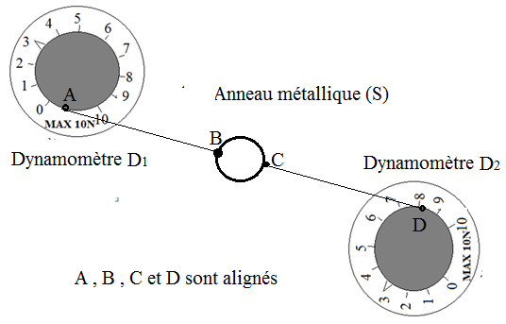
- Conditions d’équilibre d’un solide soumis à deux forces.

- Dispositif éxpérimentale
un anneau métallique (S) de poids P = 0,05 N , est soumis à l’action de deux dynamomètres voir figure ci-après. L’anneau est en équilibre ; les points A,B,C et D sont alignés ;
- Bilan des forces :
Force de contact:
F₁ : la force exerce par le dynamomètre D₁ sur l’anneau (S); Force localisée
F₂ : la force exerce par le dynamomètre D₂ sur l’anneau (S); Force localisée
Force à distance :
P : Le poids de l’anneau (S) ; force à distance répartie.
- Caractéristique des forces appliquées sur (S) :

Forces | Point d’application | Ligne d’action | Sens | intensité
F₁ | Le point B | La droite (AB) | De B vers A  De D vers C | F₁ = 3 N
F₂ | Le point C | La droite (CD) | De C vers D  De A vers B | F₂ = 3 N
P |  |  |  | P = 0,05 N
- Observation :
L’intensité du poids de l’anneau est très inférieure à celle de F1 et celle de F2, alors on peut négliger la force P devant les forces F₁ et F₂, et par suite on peut considérer que l’anneau (S) est soumis seulement à deux forces F₁ et F₂ ;
On remarque aussi que les forces F₁ et F₂ ont :
- La même ligne d’action. (AB) ;
- La même intensité F₁ = F₂ = 3 N ;
- Le sens opposé : F₁ = - F₂ .pour F1 : de B vers A ; pour F2 : de A vers B ;

- Condition d’équilibre d’un solide soumis à deux forces :
Si un corps est en équilibre soumis à deux forces alors ces deux forces ont la même ligne d’action, même intensité et de sens opposé ;
Remarque : on peut exprimer la condition d’équilibre d’un solide soumis à deux forces F₁ et F₂ par :
F₁ = - F₂ ou par F₁ + F₂ = 0 ;
- Représentations des forces :

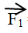
On choisit l’échelle 1cm représente 3 N ;
On F1 = F2 = 3 N alors la longueur du vecteurs F₁ et
du vecteur F₂ est de 1cm ; voir la figure suivante :

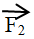
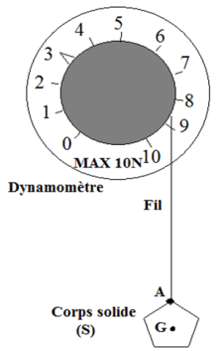
- Application:
On accroche un solide (S) à un dynamomètre, le solide (S) est en équilibre ; G le centre de gravité du solide. Le système étudié est le corps (S) ; on donne l’échelle : 1 cm représente 1,5 N ;
- Donner les caractéristiques de la force F exercée par le dynamomètre sur (S) ?
- Déduire les caractéristiques du poids P ;
- Représenter les deux Forces ?
Bilan des Forces :
Forces de contact :
F : Force exercée par le dynamomètre sur le corps solide (S) : est une force de contact localisée ;
Forces à distance :
P : Force exercée par la terre sur le corps solide (S) : est une force à distance répartie;
1 - Caractéristiques de F
Force de contact | Point d’application | Ligne d’action | Sens | intensité
F | Le point A | La verticale passant par A  La droite (AG) | Du G vers A | F = 3 N
(Voir cahier des exercices)

2 - caractéristique du pois P

Comme le solide est en équilibre sous l’action de deux forces F et P, alors ces deux forces ont la même direction (même ligne d’action), ont la même intensité c’est-à-dire F = P et ont les sens opposé c’est-à-dire F = - P ;
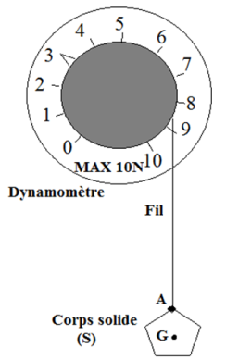
Et par suite les caractéristiques du poids P sont :

Point d’application est : le point G ;
la ligne d’action est la verticale passant par G , la droite (AG) ;
Le sens est de A vers G ;
L’intensité de P = 3 N ;

3 – représentation des deux forces :
L’échelle est 1 cm représente 1,5 N ; alors pour :
F = 3 N on aura pour le vecteur F une longueur de 2 cm (voir la figure ci-après)
P= 3 N on aura pour le vecteur P une longueur de 2 cm (voir la figure ci-après)
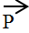

www.coursfacile.com

